数据库课程设计报告-课程评价交流平台
1752528 计算机3班 朱世轩
- 引言
- 背景
每个学期同学们都要进行选课，但选课之前同学们对课程信息所知甚少。公共选修课数量繁多，不知道什么课程适合自己；专业必修课的老师也风格迥异，有些注重理论教学，有些注重实践。同学们获取课程信息多是靠着学长的代代口头相传，或是去各种论坛询问求助，十分麻烦。所以我想要建立一个以学校为单位的课程评价交流平台，同学们可以注册登录该平台，在自己修过的课程下评价课程、老师的特点，查看其他课程的评价。通过关键字等也可以查询相关课程或任课老师，方便同学们获取、交流课程信息。
- 要求
按照软件工程中的软件生命周期来设计应用系统，进行问题定义、可行性分析、需求分析、总体设计、详细设计、编码与单元调式、综合测试、软件维护。强调数据库设计，要使用E-R图设计概念模型；要设计逻辑模型和物理模型；要考虑规范化和实际应用需要，要求达到三范式(3NF)。系统体系结构设计采用B/S模式。应用系统的基本功能应根据实际目标来设定，有增、删、改、查、密钥等功能
- 目标
完成课程评价交流平台的设计与开发。学生用户可以方便地注册、登录交流平台，查看热门评价，或是查看课程列表，选择课程查看课程评价。同时，学生也以在写评价页面对课程发表自己的评价，也可以查看、修改或删除自己的评价。在个人中心，学生可以对自己的个人资料进行管理，使用一些学习辅助工具。通过使用该平台，学生用户可以更加方便高效地获取一门课程的详细信息，从而更好地进行选课与学习。

- 需求分析
- 业务调查
经过调查，对于高校的课程评价，主要的解决方案有如下几种：问卷形式、教务系统中加入的评教平台和第三方课程评价系统。
问卷形式最为传统，采用纸质或电子问卷对特定课程进行评价；教务系统中加入评教平台实质也是电子问卷，但是可以通过教务系统获取同学们的选课信息而动态生成评价列表；市面上的大多数第三方课程评价系统则都是对于网络课程、MOOC等进行评价，不予讨论。
- 原系统业务流程分析
使用问卷进行课程评价的流程：在学期快要结束时，授课老师下发纸质问卷或网上通知填写电子问卷，同学填写问卷完成后上交，授课老师进行整理后上交给教务，教务对问卷进行分析归档后反馈一定的信息。
使用教务系统的评教平台进行课程评价的流程：在学期快要结束时，向全校发出评教通知，同学登录教务系统，填写动态生成的问卷列表，填写完点击提交后，教务系统进行收集，对问卷进行分析后归档，反馈一定的信息。

- 原系统数据流程分析
从原系统的业务流程中可以看出，使用问卷形式的课程评价，同学填写的评价数据先提交给授课老师，在转交给教务，最后教务反馈部分数据或宏观统计数据进行公开；而评教平台中，同学们的评教数据提交给教务系统，经过处理后，公开部分数据。无论是哪种方式，都是主要服务于老师接收学生对于课程反馈的，要选课的同学们几乎无法通过这些评价系统得到往届同学的评价数据作为选课的参考，同时这几种评价系统还存在着管理不便、反馈不及时等弊病
- 新系统的目标（含新系统的功能需求、性能需求、输入输出需求）
针对现存的课程评价方式/系统的种种不足，我将在新系统中加以解决，实现一个可以让同学们方便快捷地获取实时课程评价的交流平台。
·功能需求：新的课程评价交流平台应该具有以下功能：
用户注册：没有账号的用户可以进行注册；
用户登录：持有账号的用户可以使用账号密码进行登录；
查看课程列表：用户可以查看数据库中已经导入的所有课程组成的课程列表，包含课程的简要信息；
查看课程详情：用户可以查看某一课程的详细信息，包括开课信息和评价内容；
查看热门评价：用户可以在首页看到最新的热门评价列表，显示评价的简略信息；
查看评价详情：用户可以查看某一条评价的详细内容；
编写课程评价：登录用户可以选择课程进行编写课程评价，实时更新；
管理我的评价：登录用户可以查看自己写过的课程评价，并对其进行重新编辑、删除等操作；
管理个人资料：登录用户可以查看、完善、修改自己填写的个人资料。
·性能需求：系统的目标用户为本校的学生，从学生需求出发，本校本科生数量约为10000-20000，而本系统性质为交流平台，同时在线人数不会过大，于是得到本课程评价交流平台的性能需求如下：
最大用户数(注册用户数量的最大值)：20000
最大同时连接数(同时登录用户数量的最大值)：1000
单次数据库操作时间：<0.1s
系统响应时间(用户在浏览器上点击到后台处理完毕做出响应的时间)：<1s
·输入输出需求：由于系统要求采用B/S架构，部署在服务器上，用户使用浏览 器对系统进行访问，系统的输入输出需求如下：
系统输入有外部导入数据库的课程信息、用户在页面中的点击动作、用户提交的表单数据；
系统输出为标准的html页面，配合css样式表和javaScript控制在Bowser(浏览器)上进行显示。
其中，对于输入输出涉及到的数据的具体格式规定如下：
数据 | 输入格式 | 正确输出 | 错误输出
用户名 | 字符串(长度32) | 字符串(长度32) | 空
密码 | 字符串(长度12-32) | 无 | 无
姓名 | 字符串(长度32) | 字符串(长度32) | 空
院系 | 字符串(长度32) | 字符串(长度32) | 空
电话 | 字符串(长度32) | 字符串(长度32) | 空
地址 | 字符串(长度32) | 字符串(长度32) | 空
简介 | 字符串(长度256) | 字符串(长度256) | 空
课号 | 整型数(INT) | 字符串 | 空
课程名 | 字符串(长度32) | 字符串(长度32) | 空
任课老师 | 字符串(长度32) | 字符串(长度32) | 空
评价标题 | 字符串(长度32) | 字符串(长度32) | 空
评价内容 | 字符串(长度256) | 字符串(长度256) | 空

- 系统分析
- 新系统的子系统划分
以前述的功能需求分析为基础，按照功能不同将该课程评价交流平台分为三个子系统，分别为：注册登录子系统，课程评价子系统和个人信息管理子系统，如下所示
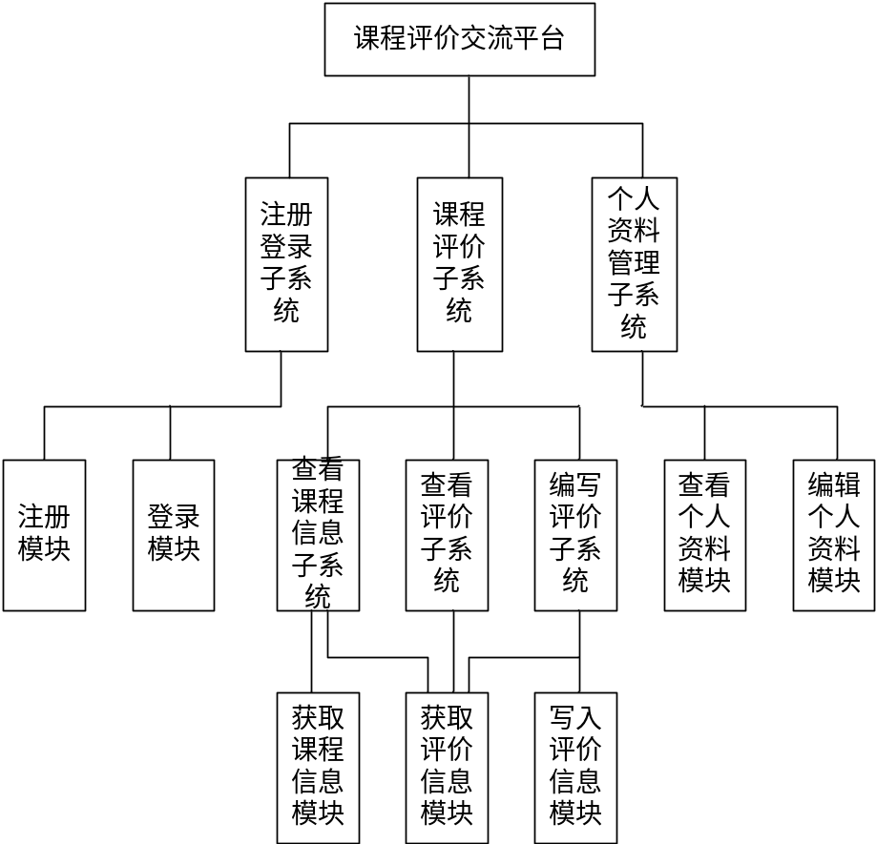
注册登录子系统包含注册模块和登录模块，分别完成对用户注册以及登录的验证处理；
课程评价子系统下又包含了三个子系统：查看课程信息子系统，查看评价子系统和编写评价子系统。查看课程信息子系统需要完成查看课程列表、课程详情功能的处理，需要调用获取课程信息模块和获取评价信息模块；查看评价子系统完成查看热门评价和查看我的评价功能的处理，调用获取评价信息模块；编写评价子系统需要实现编写评价和对我的评价进行查看、修改的功能，需要调用获取评价信息模块和写入评价信息模块。
对各个模块的功能和输入输出数据等详细内容的定义，用表格展示如下：
模块名称 | 输入 | 输出 | 内部处理
注册模块 | 用户注册信息 | 注册结果 | 验证用户是否存在，用户注册信息是否合法，将符合要求的注册信息写入数据库，产生注册结果提示
登录模块 | 用户登录信息 | 登录结果，进行页面跳转 | 验证用户登录信息正确性，根据是否正确产生登录结果提示和页面跳转请求
获取课程信息模块 | 课程列表请求/课程信息请求 | 课程简略数据 | 根据收到请求不同，从数据库获取所有课程数据/特定课程数据并产生指定格式的课程数据
获取评价信息模块 | 评价信息请求 | 评价数据 | 根据收到请求不同，从数据库获取最新评价数据/特定课程评价数据/我的评价数据并产生指定格式的评价数据
写入评价信息模块 | 用户提交的评价信息 | 处理结果 | 解析收到的评价数据，执行评价的添加/修改，生成处理结果
查看个人资料模块 | 查看个人资料请求 | 个人资料 | 从数据库中获取用户个人资料并返回
编辑个人资料模块 | 个人资料内容和个人资料编辑请求 | 编辑结果 | 根据请求类型，执行对个人资料的编辑，生成编辑结果

- 新系统的业务流程
课程评价交流平台的业务流程，即web系统运行逻辑描述如下：
(1)若用户无账户，跳转注册页面进行注册；若用户有账户，进行登录；
(2)登录失败，回到(1)；登录成功，继续执行；
(3)进入主页；
(4)选择功能，若选择查看课程，跳转到(5)；若选择查看评价，跳转到(6)；若选择编写评价，跳转(7)；若选择个人中心，跳转到(11)；
(5)从数据库中获取课程信息并展示，选择下一步操作，若选择查看课程详情，跳转到(10)；若选择其他功能，跳转到(3)；
(6)从数据库中获取评价信息并展示，选择下一步操作，若为从我的评价跳转，选择修改/删除，跳转到(9)；若为从其他选项跳转，选择查看评价详情，跳转到(10)；若选择其他功能，跳转到(3)；
(7)选择新建评价/查看我的评价，若新建评价，跳转到(8)；若是查看我的评价，跳转到(6)；
(8)跟随引导完成新建评价，将数据写入数据库，选择下一步操作，若继续评价，重复(8)；若选择其他功能，跳转到(3)；
(9)执行对评价的修改删除，跳转回(6)；
(10)获取详细评论信息，若是(5)跳转来，则追加显示信息并返回(5)；否则跳转到(3)；
(11)获取个人资料并显示，若要完善或修改个人资料，继续执行，否则跳转到(3)；
(12)进行完善或修改个人资料，跳转到(3)；
- 新系统的数据流程
课程评价交流平台的数据流程使用数据流图（DFD图）表示如下
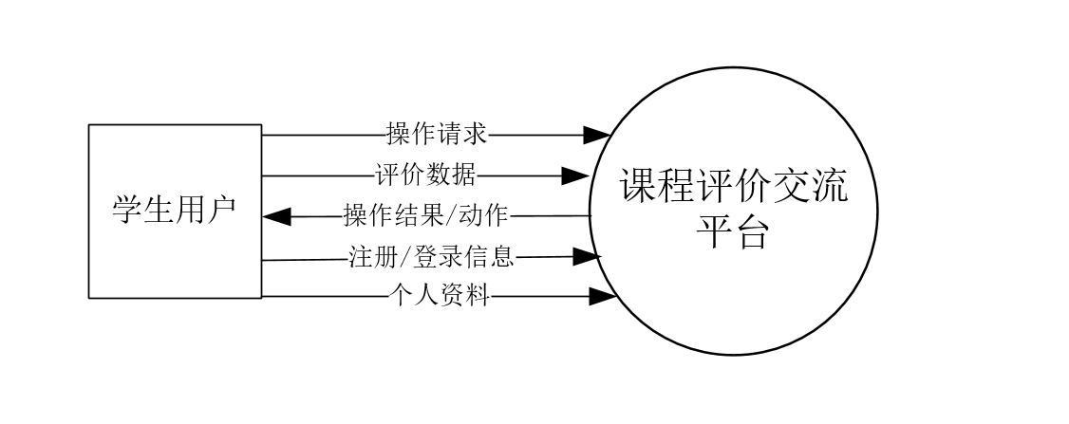
第0层（顶层）数据流图：包含流程（Processing）课程评价交流平台和外部实体（External Entity）学生用户，数据流有从学生用户向课程评价交流平台的操作请求、注册登录信息、个人资料和操作请求，以及从课程评价交流平台向学生用户的操作结果/动作
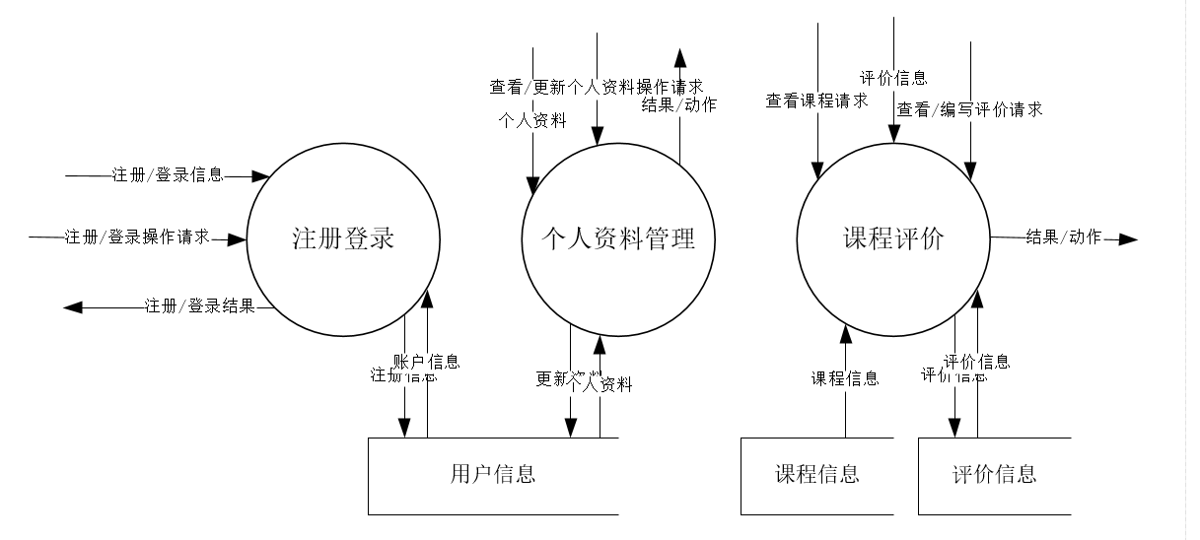
第1层数据流图：该层数据流图是对顶层数据流图中的流程/加工课程评价交流平台进一步细化得到的，图中无源头/目的地的数据流的源头/目的地均为学生用户实体。

第2层数据流图：该层数据流图是对1层数据流图中的流程/加工课程评价进一步细化得到的，图中无源头/目的地的数据流的源头/目的地均为学生用户实体。

- 新系统的数据字典

- 系统设计
- 系统配置设计
1.1硬件配置设计
1.2软件配置设计
1.3网络配置设计
- 系统结构设计
2.1 系统功能结构设计
2.2 系统网络结构设计
- 系统功能模块设计（即功能程序流程图设计）
- 编码设计
- 数据库设计
3.1 概念结构设计
3.2 逻辑结构设计
3.3 物理结构设计
4、输入输出界面设计
4.1 输入界面设计
4.2 输出界面设计
5、代码设计（主要程序代码片断）
五、系统测试
1、系统测试环境
1.1 测试的硬件环境
1.2测试的软件环境
1.3测试的网络环境
2、系统测试内容
3、系统测试方法
4、系统测试数据
5、系统测试结果分析
六、课程设计总结

注：1、本课程设计也可按照面向对象的系统分析与设计方法来完成；
2、以上课程设计内容和面向对象的系统分析与设计有关内容可参考机械工业出版社出版的“十一五”国家级规划教材《信息系统分析与设计》一书，向阳 主编

